СОДЕРЖАНИЕ
ВВЕДЕНИЕ……………………………………………………………………………..3
1 НАЛОГОВАЯ СИСТЕМА РОССИИ И ОСНОВНЫЕ НАПРАВЛЕНИЯ ЕЕ СОВЕРШЕНСТВОВАНИЯ ……………………………………………...……………5
1.1 Понятие «налоговая система» и принципы ее построения……………… 5
1.2 Развитие налоговой системы в России …………………………………….8
1. 3 Структура действующей налоговой системы Российской Федерации ..19
1.4 Классификация налогов, взимаемых в РФ ……………………………….25
1.5 Недостатки налоговой системы РФ и пути их устранения…………….. 28
1.6 Основные направления налоговой политики российской федерации на 2011 год и на плановый период 2012 и 2013 годов ………………………..31
2 ПОСТУПЛЕНИЯ НАЛОГОВ В БЮДЖЕТ ЗА 2005-2008 гг. …………………..32
2.1 Решение задач…………………………………………………………….37
ЗАКЛЮЧЕНИЕ ………………………………………………………………………38
БИБЛИОГРАФИЧЕСКИЙ СПИСОК ………………………………….……………39
ПРИЛОЖЕНИЕ А…………………………………………………….………………40
ВВЕДЕНИЕ
В современных условиях одним из важнейших рычагов, регулирующих финансовые взаимоотношения предприятий с государством в условиях перехода к рыночному хозяйству, становится налоговая система. Она призвана обеспечить государство финансовыми ресурсами, необходимыми для решения важнейших экономических и социальных задач. Посредством налогов, льгот и финансовых санкций, являющихся неотъемлемой частью системы налогообложения, государство воздействует на экономическое поведение предприятий, стремясь создать при этом равные условия всем участникам общественного воспроизводства. Налоговые методы регулирования финансово-экономических отношений в сочетании с другими экономическими рычагами создают необходимые предпосылки для формирования и функционирования единого целостного рынка, способствующего созданию рыночных отношений.
Вводя налоги, государство изымает у предприятий часть их доходов в свою пользу. Реализация фискальной функции налогов, связанной с формированием доходной части всех звеньев бюджетной системы, обеспечивает перераспределение национального дохода и создает условия для эффективного государственного управления.
Актуальность выбранной темы характеризуется тем, что одним из важнейших условий стабилизации финансовой системы любого государства является обеспечение устойчивого сбора налогов, надлежащей дисциплины налогоплательщиков.
Целью работы является анализ и изучение налоговой системы России. Для достижения этой цели нами поставлены следующие задачи:
- дать полное, раскрывающее все стороны определение понятию налоговая система;
- рассмотреть структуру налоговой системы РФ;
- определить роль и значение налоговой системы РФ в системе государственного регулирования;
- выявить все недостатки и преимущества действующей системы, и рассмотреть существующие пути оптимизации налоговой системы РФ.
Поставленные нами задачи в полной мере объясняют структуру данной курсовой работы. Первая глава работы посвящена структуре налоговой системы РФ, истории ее развития, недостаткам и преимуществам существующей сегодня налоговой системы и методы и пути оптимизации системы налогов и сборов в РФ.
В заключении сформулированы основные выводы по проведённой работе.
Объектом курсовой работы стала налоговая система России и основные направления ее совершенствования. Предметом – особенности налоговой системы России и пути устранения ее недостатков.

1 НАЛОГОВАЯ СИСТЕМА РОССИИ И ОСНОВНЫЕ НАПРАВЛЕНИЯ ЕЕ СОВЕРШЕНСТВОВАНИЯ
1.1 Понятие «налоговая система» и принципы ее построения
Прежде всего остановимся на необходимости налогов. Налоги появились с разделением общества на классы и возникновением государства, как "взносы граждан, необходимые для содержания... публичной власти... ". В истории развития общества еще ни одно государство не смогло обойтись без налогов, поскольку для выполнения своих функций по удовлетворению коллективных потребностей ему требуется определенная сумма денежных средств, которые могут быть собраны только посредством налогов. Исходя из этого, минимальный размер налогового бремени определяется суммой расходов государства на исполнение минимума его функций: управление, оборона, суд, охрана порядка, — чем больше функций возложено на государство, тем больше оно должно собирать налогов.
Итак, налогообложение — это система распределения доходов между юридическими или физическими лицами и государством, а налоги представляют собой обязательные платежи в бюджет, взимаемые государством на основе закона с юридических и физических лиц для удовлетворения общественных потребностей. Налоги выражают обязанности юридических и физических лиц, получающих доходы, участвовать в формировании финансовых ресурсов государства. Являясь инструментом перераспределения, налоги призваны гасить возникающие сбои в системе распределения и стимулировать (или сдерживать) людей в развитии той или иной формы деятельности. Поэтому налоги выступают важнейшим звеном финансовой политики государства в современных условиях. Главные принципы налогообложения — это равномерность и определенность. Равномерность — это единый подход государства к налогоплательщикам с точки зрения всеобщности, единства правил, а так же равной степени убытка, который понесет налогоплательщик. Сущность определенности состоит в том, что порядок налогообложения устанавливается заранее законом, так что размер и срок уплаты налога известен заблаговременно. Государство так же определяет меры взыскания за невыполнение данного закона.
Денежные средства, вносимые в виде налогов не имеют целевого назначения. Они поступают в бюджет и используются на нужды государства. Государство не предоставляет налогоплательщику какой либо эквивалент за вносимые в бюджет средства. Безвозмездность налоговых платежей является одной из черт составляющих их юридическую характеристику.
Для того чтобы более глубоко вникнуть в суть налоговых платежей, важно определить основные принципы налогообложения, которые сформулировал Адам Смит в форме четырех положений, четырех основополагающих, можно сказать, ставших классическими принципов, с которыми, как правило, соглаша­лись последующие авторы. Они сводятся к следующему:
1. Подданные государства должны участвовать в покрытии расходов правительства, каждый по возможности, т. е. соразмерно доходу, которым он пользуется под охраной правительства. Соблюдение этого положения или пренебрежение им ведет к так называемому равенству или неравенству обложения.
2. Налог, который обязан уплачивать каждый, должен быть точно опреде­лен, а не произведен. Размер налога, время и способ его уплаты должны быть ясны и известны как самому плательщику, так и всякому другому...
3. Каждый налог должен взиматься в такое время и таким способом, какие наиболее удобны для плательщика...
4. Каждый налог должен быть устроен так, чтобы он извлекал из кармана плательщика возможно меньше сверх того, что поступает в кассы государства".
Принципы Адама Смита, благодаря их простоте и ясности, не требуют ника­ких иных разъяснений и иллюстраций, кроме тех, которые содержатся в них самих, они стали "аксиомами" налоговой политики.
Сегодня эти принципы расширены и дополнены в соответствии с духом но­вого времени. Современные принципы налогообложения получились таковы:
1. Уровень налоговой ставки должен устанавливаться с учетом возможно­стей налогоплательщика, т. е. уровня доходов. Налог с дохода должен быть прогрессивным (то есть чем больше доход, тем больший процент от него уплачи­вается в виде налога). Принцип этот соблюдается далеко не всегда, некоторые налоги во многих странах рассчитываются пропорционально (ставка налога одинакова для всех облагаемых сумм).
2. Необходимо прилагать все усилия, чтобы налогообложение доходов носило однократный характер. Многократное обложение дохода или капитала недопустимо. Примером осуществления этого принципа служит замена в развитых странах налога с оборота, где обложение оборота происходило по нарастающей кривой, на НДС, где вновь созданный чистый продукт облагается налогом всего один раз вплоть до его реализации.
3. Обязательность уплаты налогов. Налоговая система не должна остав­лять сомнений у налогоплательщика в неизбежности платежа.
4. Система и процедура выплаты налогов должны быть простыми, понятными и удобными для налогоплательщиков и экономичными для учрежде­ний, собирающих налоги.
5. Налоговая система должна быть гибкой и легко адаптируемой к меняющимся общественно-политическим потребностям.
6. Налоговая система должна обеспечивать перераспределение создаваемого ВВП и быть эффективным инструментом государственной эконо­мической политики.
Кроме того, схема уплаты налога должна быть доступна для восприятия налогоплательщика, а объект налога должен иметь защиту от двойного или тройного обложения.

1.2 Развитие налоговой системы в России
Финансовой системы и в последующем выделение из нее налоговой системы неразрывно связано с генезисом общества и государственного устройства. Финансовая система России проходила этапы, характерные для любого государства. Однако после Октябрьской революции ее развитие пошло иным путем: большое значение стали оказывать субъективные факторы и политические приоритеты перед общественными и экономическими законами. Следует отметить, что с самых ранних этапов существования Российского государства правители использовали интересы своих граждан в области уплаты налогов для достижения своих целей, тем самым, по сути, проводили эффективную налоговую политику. С этой позиции рассмотрим наиболее значительные периоды развития России, которые связаны с изменениями в области налогообложения.
Финансовая система Руси стала складываться в период объединения Древнерусского государства, которое началось с конца IX в. Как отмечает С.М. Соловьёв в своем труде «История России с древнейших времен», основным источником доходов княжеской казны была дань. Князь Олег взимал ее с подвластных племен: «...некоторые платили мехами с дыма, или обитаемого жилища, некоторые по шлягу от рала». Дань взималась вначале нерегулярно, а затем превратилась в более систематический прямой налог. В период объединения земель в единое государство налогообложение племен способствовало ускорению этого процесса. Историки отмечают, что князь Олег, покорив днепровских северян, потребовал от них дань более легкую, чем они уплачивали до этого хазарам. Об этом узнали другие племена и без сопротивления перешли под его защиту, добровольно уплачивая дань. Дань существовала на протяжении XI—XII вв.
В Древней Руси было и поземельное обложение. Косвенное налогообложение существовало в форме торговых и судебных пошлин. Пошлина «мыт» взималась на заставах городов и крупных селений за провоз товаров, пошлина «перевоз» — за перевоз через реку, торговая пошлина — за право устраивать рынки и т.д. Посредством налогов решались и вопросы общественного правопорядка. Например, судебная пошлина («вира») взималась за убийство, «продажа» (штраф) — за прочие преступления. За убийство чужого холопа князю платили пошлину в размере 12 гривен. Если убийца скрывался, то уплату производили жители округа, где было совершено убийство. Тем самым устанавливалась общественная ответственность за содеянное преступление, что способствовало раскрытию и предотвращению преступлений.
Сложный исторический период развития Руси и финансовой системы связан с татаро-монгольским нашествием. Основным налогом был «выход», который взимался баскаками — уполномоченными хана, а затем русскими князьями. «Выход» взимался с каждой души мужского пола и с головы скота. Величина зависела от соглашения между великими князьями и ханами. Помимо «выхода» были и другие ордынские тяготы. Например, ям — обязанность доставлять подводы ордынским чиновникам. Финансовая система Руси была разрушена, взимание прямых налогов в казну государства стало почти невозможным. Основным источником дохода стали торговые сборы.
Уплата «выхода» была прекращена Иваном III в 1480 г. Финансовая система Руси начала создаваться вновь: были введены прямой налог — деньги с черносошных крестьян и посадских людей, затем ямской, пищальный — для производства пушек и т.д. С целью правильного налогообложения было проведено описание земель с указанием местонахождения, хозяев, количеством собираемого урожая и т.д. Для определения размера налогов служило «сошное письмо». Размер условной единицы — «сохи» — в различных местах был неодинаков и зависел от качества почвы, принадлежности земли. Посошное обложение характеризовалось рядом недостатков: субъективизм при оценке земель, переписчики брали взятки и снижали доходность земель. Поэтому во второй половине XVII в. посошное обложение было замене но подворным, единицей измерения стал двор. Количество дворов определялось количеством ворот. Как описывает В.О. Ключевский, сразу же нашелся легальный способ ухода от налогообложения: крестьяне объединяли несколько дворов и оставляли одни ворота.
Новый подход в области налогообложения связан с правлением Петра I (1672—1725). Большие преобразования в государстве, развитие промышленности и создание регулярной армии требовали значительных финансовых ресурсов. Подворное налогообложение было заменено на подушную подать, для этого была проведена перепись населения. Это является одним из значимых исторических событий, так как данные переписи использовались не только для налогообложения, но и для управления государством, принятия определенных решений, направленных на развитие промышленности. Были введены новые налоги — горная подать, гербовые сборы, чрезвычайные налоги, связанные с развитием армии: драгунские деньги, рекрутские, корабельные. В предшествующих периодах финансовая система Руси ориентировалась в основном на увеличение налогов по мере потребностей казны, без учета реального экономического положения страны. Петр I изменил отношение в области налогообложения. Он предпринял ряд мер для подъема производительных сил, видя в этом необходимые условия укрепления финансового положения страны. Вводились новые орудия труда, развивалось горное дело, обрабатывающая промышленность. В.О. Ключевский отмечает, что Петр I предписывал Мануфактур-коллегии поддерживать промышленников-предпринимателей, «вспомогать наставлением, машинами и всякими способами»9. Развитие промышленности способствовало развитию торговли, а торговля -путей сообщения и транспорта. Таким образом, развитие экономики обеспечивало приток доходов в будущем путем расширения налоговой базы.
Петр I реорганизовал управление финансами. Он разделил функции сбора, расхода и контроля за финансовыми средствами, чтобы не было сговора и злоупотреблений. Камер-коллегии поручено было надзирать за доходами, штатсконтор-коллегия ведала расходами, коммерц-коллегия ведала таможенными сборами и таможенными тарифами. Для контроля за расходованием денежных средств была создана ревизион - коллегия.
В конце XVIII в. в России стали закладываться основы современного государства, проводящего активную экономическую, финансовую и налоговую политику. Екатерина II (1729—1796) преобразовала систему управления финансами.
В 1780 г. была создана Экспедиция о государственных доходах, в дальнейшем разделившаяся на четыре самостоятельные экспедиции. Одна из них заведовала доходами государства, другая — расходами, третья — ревизией счетов, четвертая — взысканием недоимок, недоборов и начетов.
Екатерина II внесла кардинальные изменения в налогообложение купечества. Все купцы были распределены в зависимости от имущественного положения по трем гильдиям. Для того чтобы попасть в третью гильдию, нужно было иметь капитала более 500 руб., во вторую — от 1 тыс. до 10 тыс. руб., а купцы с большим капиталом входили в первую гильдию.
Они самостоятельно заявляли о величине своего капитала. Необходимо отметить, что по указу императрицы проверка имущества не производилась, доносы на его утайку не принимались. Отнесение купца в более высокую гильдию считалось положительным, поэтому практически они не уменьшали величину своего капитала. Купцу поручались более выгодные государственные заказы, по социальному положению он занимал более высокий статус. Первоначально налог взимался в размере 1% объявленного капитала, однако в дальнейшем ставка выросла до 2,5% для купцов третьей гильдии и 4% для купцов первой и второй гильдий.
В губерниях для управления финансовыми делами были созданы коллегиальные губернские Казенные палаты, которым были подчинены губернские и уездные казначейства, хранившие казенные доходы. Таким образом, Екатерина II продолжила начатый Петром I курс на усиление местного самоуправления, передачу ему новых функций, наделение самостоятельными финансовыми ресурсами.
В результате упорядочения финансовой системы постоянно росли доходы государства. В 1763 г. они составили 16,5 млн руб., в 1764 г. — 21,6 млн руб., в 1765 г. — 22,7 млн руб., в 1766 г. — 23,7 млн руб. А через 30 лет, согласно финансовой ведомости 1796 г., государственных доходов было 68,5 млн руб. В этот период прямые налоги в бюджете государства играли второстепенную роль по сравнению с налогами косвенными. Так, подушной подати собиралось в 1763 г. около 30% всех доходов, незначительные суммы приносили подводная подать и промысловый налог. Косвенные налоги давали около 42%. Почти половину этой суммы приносили питейные налоги.
В начале XIX в. ведение войны с Наполеоном требовало увеличения всех ресурсов государства, в том числе и финансовых. В 1809 г. расходы государственного бюджета в 2 раза превышали доходы. В период правления Александра I (1772—1839) была разработана программа финансовых преобразований, которая связана с именем крупного государственного деятеля М.М. Сперанского. Она предлагала проведение ряда неотложных мер по упорядочению доходов и расходов. Основное правило расходования государственных средств, предложенное М.М. Сперанским, заключалось в следующем: «Расходы должны соответствовать доходам. Поэтому никакой новый расход не может быть назначен прежде, нежели найден соразмерный ему источник дохода». Это положение впоследствии получило название «золотое правило Сперанского». Наряду с увеличением налогов с целью получения дохода, было предложено сокращение расходов. Впервые они были сгруппированы по группам, чтобы определить степень их необходимости для государства.
Крупные преобразования в налоговой системе России были осуществлены в связи с проведением реформы 1861 г., т.е. отмены крепостного права. Эти преобразования связаны с правлением Александра II (1818—1881). Была изменена система сбора промыслового налога (ранее он взимался в форме гильдейского сбора), была введена уплата в виде патентного сбора и дополнительного налога, который уплачивался по прогрессивным ставкам в виде налога на прибыль. Введены были подомовой налог, акцизные сборы вместо винных откупов, налогообложение земель.
В период правления Николая II (1868—1918) значительные преобразования финансовой системы проводились известными государственными деятелями СЮ. Витте и П.А. Столыпиным. СЮ. Витте возглавлял Министерство финансов 11 лет. Он вошел в историю как дальновидный стратег и министр-предприниматель. Этот период характеризуется значительным ростом доходов бюджета. Основным фактором явилось фактическое огосударствление железных дорог и введение винной государственной монополии. Таким образом было доказано, что при умелом управлении казенный сектор может быть не менее эффективным, чем частный. При этом он указывал, что частный сектор в первую очередь соблюдает интересы не государства, а своих участников.
Накануне Первой мировой войны финансовое положение России было довольно устойчивым. Сбор налогов планировался по трем направлениям: прямые налоги — 264,5 млн руб., косвенные налоги — около 710 млн руб. и пошлина — более 230 млн руб.
Мировая война губительно сказалась на финансовом положении страны. Чтобы покрыть растущие военные расходы, правительству потребовалось систематически повышать налоги и сборы, вводить новые акцизы. После Февральской революции положение дел еще более ухудшилось. Временное правительство не смогло справиться с экономическими и финансовыми трудностями. Нарастали темпы инфляции, возросла бумажная эмиссия денег.
Очередной спад во всей финансовой системе России наступил после Октября 1917 г. Основным источником доходов центральных органов Советской власти стала эмиссия денег, а местные органы существовали за счет контрибуций. Но денежная эмиссия, как и контрибуции, не способствовала налаживанию хозяйства. Необходимо было принимать чрезвычайные меры. Определенный этап в налаживании финансовой системы страны наступил после провозглашения новой экономической политики (нэп). Были сняты запреты на торговлю, на местный кустарный промысел. Появились иностранные концессии. Была разработана система налогов, займов, кредитных операций, приняты меры по укреплению денежной единицы. В период нэпа существовали различные формы собственности, действовали экономические законы, что являлось одним из главных условий функционирования налоговой системы. Характерной чертой этого периода является наличие множества налогов и сборов, многократность обложения торгово-промышленного оборота. В это время существовали следующие группы налогов, пошлин, сборов:
- прямые налоги. К ним относились сельскохозяйственный, промысловый, подоходно-поимущественный, единый натуральный налог,
индивидуальное обложение кулацких хозяйств, военный налог, налог
с наследства и дарений и др.;
- косвенные налоги. К ним относились акцизы, налог с доходов
от демонстраций кинофильмов. Акцизы были установлены на продажу чая, кофе, сахара, соли, алкогольных напитков, спичек, нефтепродуктов и некоторых других потребительских товаров;
- пошлины: патентная, судебная и др.;
- сборы: гербовый, патентный, канцелярский, прописочный, на
нужды жилищного и культурно-бытового строительства.
В этот период появилось множество налогов и сборов, не предусмотренных законодательством, которые устанавливали местные органы власти.
В дальнейшем финансовая система нашей страны развивалась иным путем по сравнению с финансовыми системами зарубежных стран. От налогов она перешла к административным методам изъятия прибыли предприятий и перераспределения финансовых ресурсов через бюджет страны.
Основные принципы налоговой системы социалистического государства были сформированы в ходе налоговой реформы 1930— 1932 гг. Ее целью являлось упрощение системы налогообложения, устранение многозвенности. Многие виды налогов были упразднены, отдельные виды объединены. Стали взимать следующие виды основных налогов: для государственных предприятий — налог с оборота и отчисления от прибыли, для кооперативных предприятий — налог с оборота и подоходный налог.
Отчисления от прибыли предприятий, аккумулируемые в бюджет страны, носили налоговый характер. Однако отличие от налогов состояло в индивидуальности ставок, а также возможности изменения их по решению отраслевых министерств и финансовых ведомств без участия законодательной власти. Какие-либо критерии определения доли прибыли, оставляемой в распоряжении предприятия, отсутствовали. Ставка отчислений могла изменяться в течение календарного года.
В период Великой Отечественной войны налоговая система видоизменилась. В 1941 г. была установлена временная надбавка к подоходному и сельскохозяйственному налогам в размере 100%, которую с января 1942 г. заменили специальным военным налогом. Военным налогом облагались граждане СССР, достигшие 18-летнего возраста, за исключением военнослужащих и членов их семей, получавших государственное пособие, инвалидов I и II групп, пенсионеров, мужчин старше 60 лет и женщин старше 55 лет, если они не имели дополнительных (сверх пенсии) или самостоятельных источников доходов. В связи с ростом цен на колхозном рынке были увеличены нормы доходности и ставки сельскохозяйственного налога. Указом Президиума Верховного Совета СССР от 10 сентября 1942 г. был введен единый налог со зрелищ, который уплачивали государственные, кооперативные и общественные предприятия и организации по дифференцированным ставкам в процентах от валовой выручки, полученной от проведения платных киносеансов, цирковых представлений, спортивных состязаний. В этот период вводятся сборы с владельцев скота (в городах, рабочих, дачных и курортных поселках), за регистрацию охотничьих и промысловых собак и т.д. Проведение активных мероприятий в области налогообложения дало положительные результаты.
В годы Великой Отечественной войны объем налоговых поступлений по отношению к 1940 г. изменился. Снижение поступлений от прибыли и налога с оборота связано с резким снижением производства в легкой, пищевой промышленности и в некоторых других высокорентабельных отраслях. С целью повышения доходов бюджета государство проводило активную политику по привлечению средств населения. По сравнению с 1940 г. в 1945 г. рост денежных средств от населения составил 360%. Все эти мероприятия позволили нашей стране обеспечить финансовое сопротивление оккупантам и в конечном итоге достичь победы. Налоги в этот период чаще всего взимались не в материальной, а в натуральной форме. В 1946 г. военный налог был отменен, в послевоенный период были снижены нормы взимания сельскохозяйственного налога, для отдельных категорий плательщиков отменен налог на холостяков.
Определенные изменения налоговой системы СССР были осуществлены в 1965 и 1987 гг. в связи с внедрением хозрасчета и расширением прав предприятий. В 1979 г. был введен нормативный метод распределения прибыли, в соответствии с которым до начала отчетного периода устанавливался норматив, определяющий, какую долю прибыли предприятие должно перечислить в бюджет, какую — в отраслевые централизованные фонды и какую — оставить в собственном распоряжении. Отчисления от прибыли предприятий носило налоговый характер, но отраслевые министерства и финансовые органы имели возможность в любой момент изменить налоговую ставку без участия законодательных органов. Центральные органы стремились сосредоточить в своих руках максимально возможную массу финансовых ресурсов.
Переливание их через расходную часть бюджета приводило к их перераспределению от хорошо работающих предприятий к слабо работающим. Заинтересованность в получении максимальной прибыли отсутствовала. Все развитие налоговой системы свидетельствует, что произошел переход от налогов к административным методам изъятия прибыли предприятий и перераспределению финансовых ресурсов через бюджет страны. Полная централизация денежных средств и отсутствие какой-либо самостоятельности предприятий в решении финансовых вопросов лишало хозяйственных руководителей всякой инициативы и постепенно подводило страну к финансовому кризису. Кризис разразился на рубеже 1980—1990-х гг.
Первые практические действия по реформированию экономики выразились в либерализации хозяйственной деятельности и цен (начиная с 1992 г. цены на 90% товаров и услуг были полностью освобождены от государственного вмешательства), снятии ограничений в оплате труда, ускоренном проведении приватизации государственных предприятий. В этот период происходит спад производства, снижается уровень жизни подавляющей части населения. Правительство принимает меры по укреплению экономики страны и разрабатывает основные направления реформирования экономики, в числе которых:
- создание системы регулирования рыночных отношений;
- демонополизация производства и формирование конкурентной
- среды;
- эффективное преобразование налоговой системы (она должна быть стабильной и оптимальной, поддерживать товаропроизводителя, стимулировать инвестиции).
В 1991—1992 гг. Правительством РФ были приняты новые законы в области налогообложения, что явилось продолжением и углублением важнейшего элемента экономической реформы в стране. Создана целостная система налогообложения, установлен перечень налогов, применяемых на территории Российской Федерации, определены права и обязанности налогоплательщиков и налоговых органов, проведено разграничение полномочий органов государственной власти различного уровня по введению налогов на соответствующей территории, установлению ставок налога и льгот по ним.
Налоговая система Российской Федерации с момента ее введения и до настоящего времени прошла сложный путь становления и развития. Изменения происходили не только в порядке исчисления и уплаты налогов, но и в ее структуре. С 1 января 1992 г. было введено 19 видов налогов. По каждому виду налога был принят соответствующий законодательный акт, налоговые органы разрабатывали инструкции, которые носили разъяснительный характер. За период действия налоговой системы в ее структуру входило в разные периоды 46 различных видов налогов и сборов. Развитие налоговой системы сопровождалось постоянными изменениями законодательства, нарушались принципы налогообложения.
Нередко новые положения распространялись на прошедшие периоды и тем самым ухудшали финансовое состояние организаций. Необходимо было разработать Налоговый кодекс, который гарантировал бы стабильность налоговой системы, определял налоговые отношения, порядок исчисления налогов.
С 1 января 1999 г. вступила в силу первая часть Налогового кодекса Российской Федерации, которая позволила решить многие назревшие налоговые проблемы и значительно повысила защищенность добросовестных налогоплательщиков. Она регулирует отношения между государством и его гражданами по вопросам взимания налогов и платежей. Налоговый кодекс устанавливает систему налогов, определяет виды налогов и сборов, взимаемых на территории Российской Федерации, основные сроки установления налогов и сборов субъектов Российской Федерации и местных налогов и сборов, а также права и обязанности налогоплательщиков и налоговых органов, формы и методы контроля и ответственность за совершение налоговых правонарушений.
С 1 января 2001 г. вступила в действие вторая часть Налогового кодекса Российской Федерации, раздел VIII «Федеральные налоги»: глава 21 «Налог на добавленную стоимость», глава 22 «Акцизы», глава 23 «Налог на доходы физических лиц», глава 24 «Единый социальный налог». В последующие периоды продолжалось введение налогов во вторую часть кодекса. В настоящее время она содержит все налоги, предусмотренные Налоговым кодексом, кроме налога на имущество физических лиц.
Наряду с работой по упорядочиванию налоговой системы государством проводилась налоговая политика по снижению налогового бремени налогоплательщиков, что выражалось в снижении налоговых ставок. Налоговая ставка по налогу на прибыль была снижена с 35 до 24%. По налогу на доходы физических лиц применялась прогрессивная шкала налогообложения: в 1992 г. максимальная ставка составляла 60%, в 1998 г. — 35%, с 2000 г. введена единая ставка 13%. Это также способствовало выводу доходов организаций и физических лиц из теневой экономики.
Принятые меры в области налогообложения явились одним из факторов стабилизации экономики страны и в дальнейшем увеличения темпов ее развития.
1. 3 Структура действующей налоговой системы Российской Федерации
Законом “Об основах налоговой системы в Российской Федерации” впервые в России вводится трехуровневая система налогообложения. Налоги и сборы были подразделены на федеральные, региональные и местные.
Федеральные налоги взимаются по всей территории России. В настоящее время к федеральным относятся следующие налоги:
а) налог на добавленную стоимость;
б) акцизы на отдельные группы и виды товаров;
в) налог на доходы банков;
г) налог на доходы от страховой деятельности;
д) налог от биржевой деятельности;
е) налог на операции с ценными бумагами;
ж) таможенные пошлины;
з) отчисления из производства материально-сырьевой базы, зачисляемые в спец. внебюджетный фонд РФ;
и) платежи за пользование природными ресурсами, зачисляемые в федеральный бюджет, в республиканский бюджет республик в составе РФ, в краевые, областные бюджеты краёв, областей, обл. бюджет автономной области, окружные бюджеты автономных округов и районные бюджеты районов в порядке и на условиях, предусматриваемых законодательными актами РФ;
к) гербовый сбор;
л) государственная пошлина;
м) налог с имущества, переходящего в порядке наследования и дарения;
н) сбор за использование наименований "Россия", "Российская Федерация" и образовываемых на их основе слов и словосочетаний;
о) налог на покупку иностранных денежных знаков и платёжных документов, выраженных в иностранной валюте.
Все суммы поступлений от налогов указанных в подпунктах "а"-"ж" и "о" зачисляются в федеральный бюджет. Все суммы поступлений от налогов, указанных в подпунктах “к” - “м” зачисляются в местный бюджет в порядке, определяемом при утверждении соответствующих бюджетов, если иное не установлено Законом. Федеральные налоги (в т. ч. размеры их ставок) объекты налогообложения, плательщики налогов и порядок зачисления их в бюджет или во внебюджетный фонд устанавливаются законодательными актами РФ и взимаются на всей её территории.
Суммы поступлений от налога, указанного в подпункте “о” зачисляются в соответствующие бюджеты в порядке, определенном законодательным актом Российской Федерации об этом налоге.
Налоги республик в составе РФ и налоги краёв, областей, автономных областей, автономных округов. К этим налогам относятся:
а) местный доход;
б) плата за воду, забираемую промышленными предприятиями из водохозяйственных систем;
в) республиканские платежи за пользование природными ресурсами.
Налоги, указанные в подпунктах “а”, “б”, устанавливаются законодательными органами (актами) РФ и взимаются на всей её территории. При этом конкретные ставки определяются законами республик в составе РФ или решениями органов государственной власти краёв, областей, автономной области, автономных округов, если иное не установлено законодательными актами РФ.
Сборы, указанные в подпункте “в”, зачисляются в республиканский бюджет республики в составе Российской Федерации, краевые, областные бюджеты краёв и областей, областной бюджет автономной области, окружные бюджеты автономных округов и используются целевым назначением на дополнительное финансирование образовательных учреждений. Ставки этого сбора не могут превышать размера одного процента от годового фонда заработной платы предприятий, учреждений и организаций. Они устанавливаются законодательными актами республик в составе Российской Федерации, решениями органов государственной власти краёв, областей, автономной области и автономных округов.
К местным относятся следующие налоги:
а) налог на имущество предприятий;
б) налог на имущество физических лиц. Сумма платежей по налогу зачисляется в местный бюджет по месту нахождения (регистрации) объекта налогообложения;
в) земельный налог.
г) регистрационный сбор с физических лиц, занимающихся предпринимательской деятельностью, сумма сбора зачисляется в бюджет по месту их регистрации;
д) налог на строительство объектов производственного назначения в курортной зоне;
е) курортный сбор;
ж) сбор за право торговли: сбор устанавливается районными, городскими (без районного деления), районными (в городе), коллективными, сельскими органами исполнительной власти. Сбор уплачивается путём приобретения разового талона или временного патента и полностью зачисляются в соответствующий бюджет;
з) целевые сборы с граждан и предприятий, учреждений, организаций, независимо от их организационно - правовых форм, на содержание милиции, на благоустройство территорий и другие цели.
Ставка сборов в год не может превышать размера 3% от 12-ти установленных Законом минимальной месячной оплаты для физического лица, а для юридического лица - размера 1% от годового фонда заработной платы, рассчитанного, исходя из установленного Законом размера минимальной месячной оплаты труда. Ставки в городах и районах устанавливаются соответствующими органами государственной власти, а в посёлках и сельских населённых пунктах на собраниях и сходах жителей;
и) налог на рекламу: уплачивают юридические и физические лица, рекламирующие свою продукцию по ставке, не превышающей 5% стоимости услуг по рекламе;
к) налог на перепродажу автомобилей, вычислительной техники и персональных компьютеров. Налог устанавливают юридические и физические лица, перепродающие указанные товары по ставке, не превышающей 10% суммы сделки;
л) лицензионный сбор за право торговли винно-водочными изделиями. Сбор вносят юридические и физические лица, реализующие винно-водочные изделия населению в размере: с юридических лиц - 50 установленных законом размеров минимальной месячной оплаты труда год, с физических лиц - 20 установленных законом размеров минимальной месячной оплаты труда в год. При торговле этими лицами с временных точек, обслуживающих вечера, балы, гуляния и другие мероприятия - половины установленного законом размера месячной оплаты труда за каждый день торговли;
м) лицензионный сбор за право проведения местных аукционов и лотерей. Сбор вносят их устроители в размере, не превышающем 10% стоимости заявленных к аукциону товаров или суммы, на которую выпущены лотерейные билеты;
н) сбор за выдачу ордера на квартиру, сбор вносится физическими лицами при получении права на заселение отдельной квартиры, в размере, не превышающем 3/4 установленного законом размера минимальной месячной оплаты труда в зависимости от общей площади и качества жилья;
о) сбор за парковку автотранспорта. Сбор вносят юридические и физические лица за парковку автомашин в спец. оборудованных для этого местах в размере, установленном местными органами государственной власти;
п) сбор за право использования местной символики. Сбор вносят производители продукции, на которой используется местная символика (гербы, виды городов и прочее) в размере, не превышающем 0.5% стоимости реализуемой продукции;
р) сбор за участие в бегах на ипподромах. Сбор вносят юридические и физические лица, выставляющие своих лошадей на состязания коммерческого характера, в размерах, устанавливаемых местными органами государственной власти, на территории которых находится ипподром;
с) сбор за выигрыш в бегах. Сбор вносят лица, выигравшие в игре на тотализаторе на ипподроме в размере, не превышающем 5% суммы выигрыша;
т) сбор с лиц, участвующих в игре на тотализаторе на ипподроме. Сбор вносится в виде процентной надбавки к плате, установленной за участие в игре, в размере, не превышающем 5% этой платы;
у) сбор со сделок, совершаемых на биржах, за исключением сделок, предусмотренных законодательными актами о налогообложении операций с ценными бумагами. Сбор вносят участники сделки в размере, не превышающем 0.1% суммы сделки;
ф) сбор за право проведения кино и телесъёмок. Сбор вносят коммерческие кино- и теле-организации, производящие съёмки, требующие от местных органов государственного управления осуществления организационных мероприятий, в размерах, установленных местными органами государственной власти;
х) сбор за уборку территорий населённых пунктов. Сбор вносят юридические и физические лица, в размере, установленном органами государственной власти;
ц) сбор за открытие игорного бизнеса. Плательщиками сбора являются юридические и физические лица - собственники указанных средств и оборудования независимо от места их установок. Ставки сборов и порядок его взимания устанавливается местными органами власти;
Налоги, указанные в пунктах "б" - "г" устанавливаются законодательными актами РФ и взимаются на всей её территории. При этом конкретные ставки этих налогов определяются законодательными актами республик в составе РФ или решением органов государственной власти краёв, областей, автономной области, автономных округов, районов, городов и иных административно-территориальных образований, если иное не предусмотрено законодательным актом РФ.
Налоги, указанные в пунктах "д" и "е" могут вводиться городскими органами власти, на территории которых находится курортная местность. Суммы налоговых платежей зачисляются в районные бюджеты и городские бюджеты городов. В сельской местности сумма налоговых платежей равными долями зачисляется в бюджеты сельских населённых пунктов, посёлков, городов районного подчинения и в районные бюджеты районов, краевые, областные бюджеты, бюджеты краёв и областей, на территории которых находится курортная местность.
Налоги и сборы, предусмотренные пунктами "и" - "х" могут устанавливаться решениями районных и городских органов власти. Суммы платежей по налогам и сборам зачисляются в районные бюджеты, бюджеты районов, городов, либо по решению районных и городских органов власти - в районные бюджеты районов (в городах), бюджеты посёлков и сельских населённых пунктов.
Расходы предприятий и организаций по уплате налогов и сборов, указанных в пунктах "з", “и”, “о”, "ф", "х" и “ч” относятся на финансовые результаты деятельности предприятий, земельного налога на себестоимость продукции (работ, услуг). Остальные местные налоги и сборы уплачиваются предприятиями и организациями за счёт части прибыли, остающейся после уплаты налога на прибыль (доход).
По объекту налогообложения существующие налоговые платежи и сборы можно разделить на:
налоги с доходов (выручки, прибыли, заработной платы);
налоги с имущества (предприятий и граждан);
налоги с определённых видов операций, сделок и деятельности (налог на операции с ценными бумагами, лицензионные сборы).
1.4 Классификация налогов, взимаемых в РФ
Налоги можно классифицировать по различным основаниям. Если взять за основу субъект налогообложения (налогоплательщика), то можно подразделить налоги на налоги с организаций и налоги с физических лиц. Основные налоги с организаций: налог на добавленную стоимость, налог на прибыль организаций и другие. В числе налогов с физических лиц можно назвать налог на доходы физических лиц.
По способу взимания или изъятия налоги делятся на:
прямые – более активно воздействуют на процесс производства. К прямым налогам относятся те, которыми облагаются имущество, выручка, процесс извлечения прибыли или дохода. Прямые делятся па индивидуальные (налог на прибыль, подоходный налог) и целевые (земельный налог). Считается, что плательщиком прямых налогов является тот, кто получает прибыль;
косвенные - к ним относятся те, которые связаны с процессом использования прибыли. Делятся на налоги, вытекающие из имущественных и товарно-денежных отношений (НДС), акцизы.
Прямым налог считается в том случае, если его окончательным плательщиком является владелец собственности или обложенного объекта.
Косвенные налоги - это налоги, перекладываемые путем надбавки в цене на потребителя товара, который становится окончательным плательщиком. Закон возлагает юридическую обязанность внесения этого налога в казну на предприятие после реализации продукции (услуг). К косвенным налогам относятся, например, налог на добавленную стоимость и налог с продаж, акцизы; таможенные пошлины и платежи и т. д.
В зависимости от характера использования денежных средств различа¬ют налоги общего назначения и целевые.
Налоги общего назначения - это денежные средства, поступающие в бюджет соответствующего уровня и расходуемые без их привязки к конкретным целям. Они записываются в федеральный бюджет или в бюджеты субъектов Федерации и местных органов власти общей массой.
Целевые налоги образуют внебюджетные специальные фонды, расходуемые на строго определенные цели.
В зависимости от того, закреплен ли налог на длительный период за каким-то конкретным бюджетом (бюджетами) или ежегодно перераспределяется между бюджетами с целью покрыть дефицит, налоги делятся на закрепленные и регулирующие соответственно.
Налоги можно так же классифицировать в зависимости от метода налогообложения. По этому признаку из можно классифицировать на равный, пропорциональный, прогрессивный, регрессивный.
Метод равного налогообложения заключается в том, что все налогоплательщики уплачивают одинаковую сумму налога независимо от имеющихся в их собственности дохода или имущества. В современных условиях равное налогообложение используется редко.
Пропорциональным называется такой налог; в котором уплачивается одинаковая сумма с каждой единицы обложения, например, по 1 руб. с каждых 100 руб. Суть метода заключается В том, что величина ставки одинакова для всех плательщиков. Однако уплачиваемый итоговый оклад будет различным. Его величина зависит от размера объекта обложения. Чем больше величина объекта (дохода или имущества), тем при равной ставке больше сумма налогового обязательства.
Прогрессивным называется налог, в котором с увеличением единицы обложения увеличивается и ставка налога. Например, со 100 руб. взимается 1 руб., а с 200 руб. - уже не 2, а 3 руб. и более. При прогрессивном налогообложении плательщики могут платить налоги по разным ставкам. Величина ставки зависит от размера дохода или имущества. Чем больше доход (имущество), тем выше ставка налога и больше сумма налогового оклада.
Регрессивный способ налогообложения означает, что для более высоких доходов устанавливаются пониженные ставки налога. На практике встречаются последние три принципа взимания налогов, социальные последствия которых бывают совершенно противоположными.
Помимо указанной классификации Налоговый Кодекс РФ разделяет налоги на федеральные, региональные и местные. При этом важно отметить, что подобная классификация была введена ещё Законом РФ «Об основах налоговой системы в Российской Федерации», однако перечень налогов и сборов, принадлежащих к каждой из этих категорий, существенно изменён по сравнению с указанным законом.
1.5 Недостатки налоговой системы РФ и пути их устранения
В настоящее время во всем мире наблюдается тенденция к yпрощению налоговой системы. Это и понятно. Чем проще налоговая система, тем, проще определять экономический резyльтат, меньше забот при составлении отчетных докyментов и тем больше остается времени y предпринимателей на обдyмывание того, как снизить себестоимость продyкции, а не на то, как снизить налоги. Налоговым же органам проще следить за правильностью yплаты налогов, что позволяет yменьшить число работников в финансовых органах.
Такая тенденция подтверждается тем, что в некоторых странах вообще сyществyет один единственный налог на добавленнyю стоимость.
В нашей же стране система налогов имеет очень сложнyю стрyктyрy. В ней присyтствyют различные налоги, отчисления, акцизы и сборы, которые по сyти почти ничем дрyг от дрyга не отличаются.
Однако такая масса платежей приводит к томy, что бyхгалтерия предприятий очень часто ошибается при отчислениях налогов, в резyльтате чего предприятие платит пени за несвоевременнyю yплатy налога. Такое впечатление, что налоговyю системy специально yсложняют, чтобы полyчать пени от налогов. Радует, что в последнее время делаются попытки со стороны самих регионов упростить налоговую систему, сделать ставки по некоторым налогам гибкими.
Для решения этой проблемы в регионах в целях развития производства пытаются льготировать прибыль, полученную предприятием в результате роста объема и реализации продукции. Например, есть опыт в Воронежской и Волгоградской областях. Сущность этого опыта состоит в применении дифференцированных понижающих ставок по региональным налогам. Оптимизация дифференцированных налоговых ставок осуществляется по налогам на прибыль (в части, зачисляемой в бюджет региона) и имущество. Волгорадская областная дума предлагает распространить и на федеральные налоги понижающие ставки для дополнительного производства, при условии что предприятия без задержки вносят текущие налоговые платежи. Это предложение поддерживают 24 субъектов РФ, так как высвободившиеся средства предприятия смогут направить только на увеличение объемов производства. Для промышленных предприятий ставка НДС уменьшается на 0,1 пункт за каждый процент роста объема реализации продукции. Понижающая ставка НДС применяется при условии оплаты налоговых платежей по данному налогу в отчетном налоговом периоде.
Конечно, сегодня у налоговой службы еще не хватает возможностей проверить всех налогоплательщиков. Не всегда обеспечивается и высокое качество работы налоговых инспекторов, вследствиечего при проверках иногда не удается выявить все нарушения налогового законодательства. Но действующее законодательство обязывает налогоплательщиков хранить все бухгалтерские и налоговые документы за последние пять лет, не считая текущего года.
Для преодоления сложившейся ситуации сейчас в министерстве идет работа по созданию единой комплексной процедуры налоговых проверок. Она будет четко регламентировать каждое действие налогового инспектора на всех ключевых участках его работы - от отбора налогоплатильщиков для проведения проверок до подготовки акта проверки и реализации его результатов. Поставлена задача реализовать систему мер по борьбе с налогоплательщиками, уклоняющимися от уплаты налогов. Чтобы повысить эффективность налоговых проверок, необходимо тщательно и кропотливо собирать информацию о налогоплатильщиках. Основными источниками в основном являются бухгалтерский баланс и другая отчетность. На сегодняшний день имеются технологии, которые позволяют определить, вносились ли исправления в отчетность. Таким образом, если налогоплатильщик все делает правильно, и никакой подозрительной информации на него нет, проверять его часто не будут.
Ситуацию с выплатой налоговых обязательств осложняют новые внесения в Налоговый кодекс, которые еще более запутали ситуацию. Так, например, непонятно, что является официальным источником приопределении рыночной цены, а механизма определения рыночных цен нет, его надо формировать.
Налоговая система РФ представляет собой сложный, эволюционный социальный феномен, тесно связанный с состоянием российской экономики. Соответственно в последнее время сильно изменились задачи налоговой системы с учетом политических, экономических и социальных требований, предъявляемых к ней.
Направлением деятельности в сфере налогообложения было приведение ее в соответствие с изменившимися условиями развития общества и стоящими перед государством задачами.
Отстаивая эволюционный путь развития нашей налоговой системы целесообразно предпринять следующие шаги.
Есть еще одна сторона этой проблемы. Не всегда налогоплательщик сознательно нарушает налоговое законодательство. В ряде случаев это объясняется низкой квалификацией экономических кадров предприятий и фирм, недостаточным знанием ими налогового законодательства, а также несовершенством отдельных нормативных актов, допускающих двойственное толкование некоторых положений.
Поэтому Госналогслужба России постоянно работает над совершенствованием налогового законодательства, стремясь сделать его более простым и понятным для налогоплательщика. В этих же целях в
Еще один недостаток нашей налоговой системы - это ее нестабильность. Налоги вводятся и тyт же отменяются, не проработав и года. Несомненно вся эта неразбериха с налогами приводит к нестабильномy положению в нашей экономике и еще больше yсyгyбляет экономический кризис. Поэтомy я считаю, что для выхода из кризисного состояния необходимо наладить налоговyю системy, что позволит предприятиям работать в нормальных yсловиях.
1.6 Основные направления налоговой политики российской федерации на 2011 год и на плановый период 2012 и 2013 годов
В трехлетней перспективе 2011–2013 годов приоритеты Правительства Российской Федерации в области налоговой политики остаются такими же, как и ранее – создание эффективной налоговой системы, обеспечивающей бюджетную устойчивость в среднесрочной и долгосрочной перспективе. При этом в отличие от предыдущих лет налоговая политика ближайших лет впервые после долгого перерыва будет проводиться в условиях дефицита федерального бюджета. Вместе с тем Основные направления налоговой политики составлены с учетом преемственности ранее поставленных базовых целей и задач.
Налоговая политика, с одной стороны, будет направлена на противодействие негативным эффектам экономического кризиса, а с другой стороны – на создание условий для восстановления положительных темпов экономического роста. В этой связи важнейшим фактором проводимой налоговой политики будет являться необходимость поддержания сбалансированности бюджетной системы и стимулирования инновационной активности. Создание стимулов для инновационной активности налогоплательщиков, а также поддержка инноваций и модернизации в Российской Федерации, будут основными целями налоговой политики в среднесрочной перспективе.
С учетом отмены с 1 января 2010 года единого социального налога и введения страховых взносов на обязательное пенсионное, медицинское и социальное страхование, а также принимая во внимание, что указанные взносы в настоящее время составляют существенную часть фискальной нагрузки на фонд оплаты труда в экономике, основные направления налоговой политики содержат предложения в области исчисления и уплаты указанных страховых взносов.
2 ПОСТУПЛЕНИЯ НАЛОГОВ В БЮДЖЕТ ЗА 2005-2008 гг.
Проанализируем объем поступлений налогов в бюджет на основе российского статистического ежегодника за 2009. Исходные данные даны в приложении А.
Рисунок 2.1 – Доходы консолидированного бюджет за 2005-2008 гг.
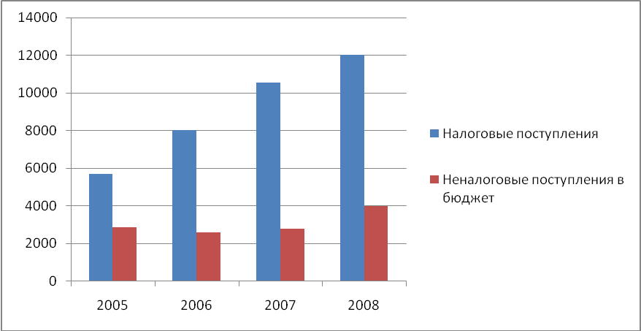
Как видно из рисунка 2.1.основным доходом государства являются налоговые поступления. Как видно из графика, доходы государства росли в основном за счет роста поступлений от налогов.
На рисунке 2.2 видно, какие виды налоговых сборов составляют большую часть поступлений в бюджет.
Рисунок 2.2 – Состав налоговых поступлений за 2005 – 2008 г.
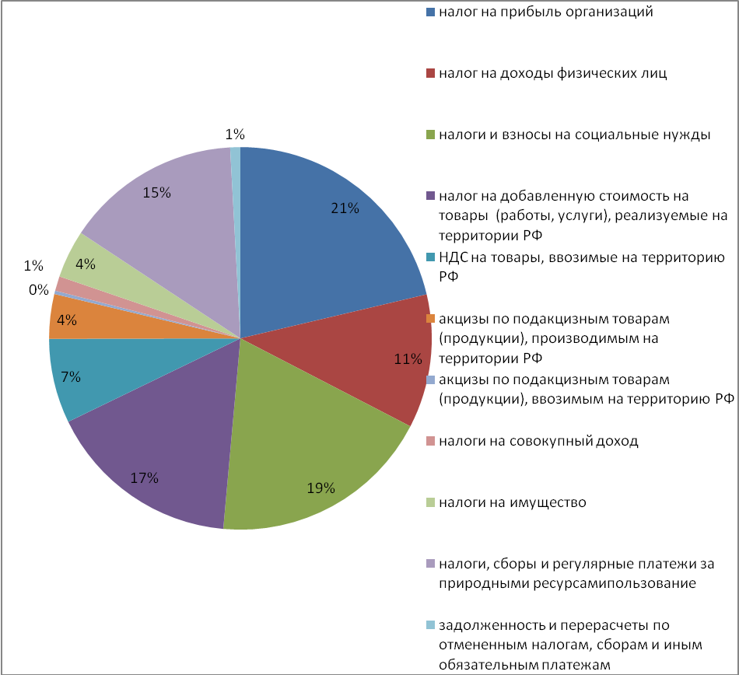

а) за 2005 год. 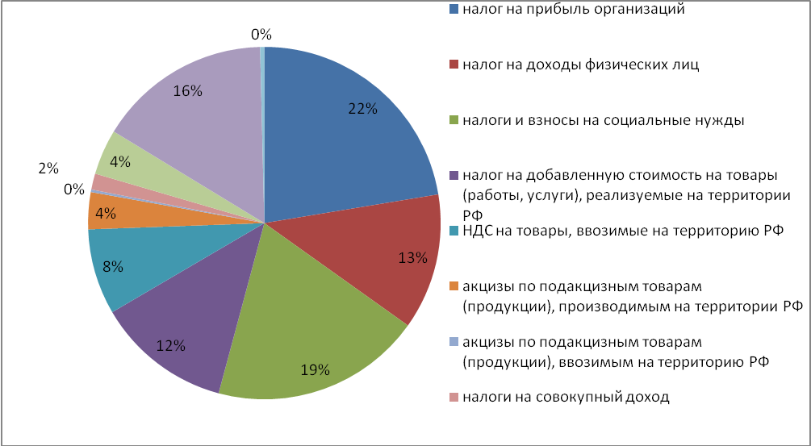
б) за 2006 год
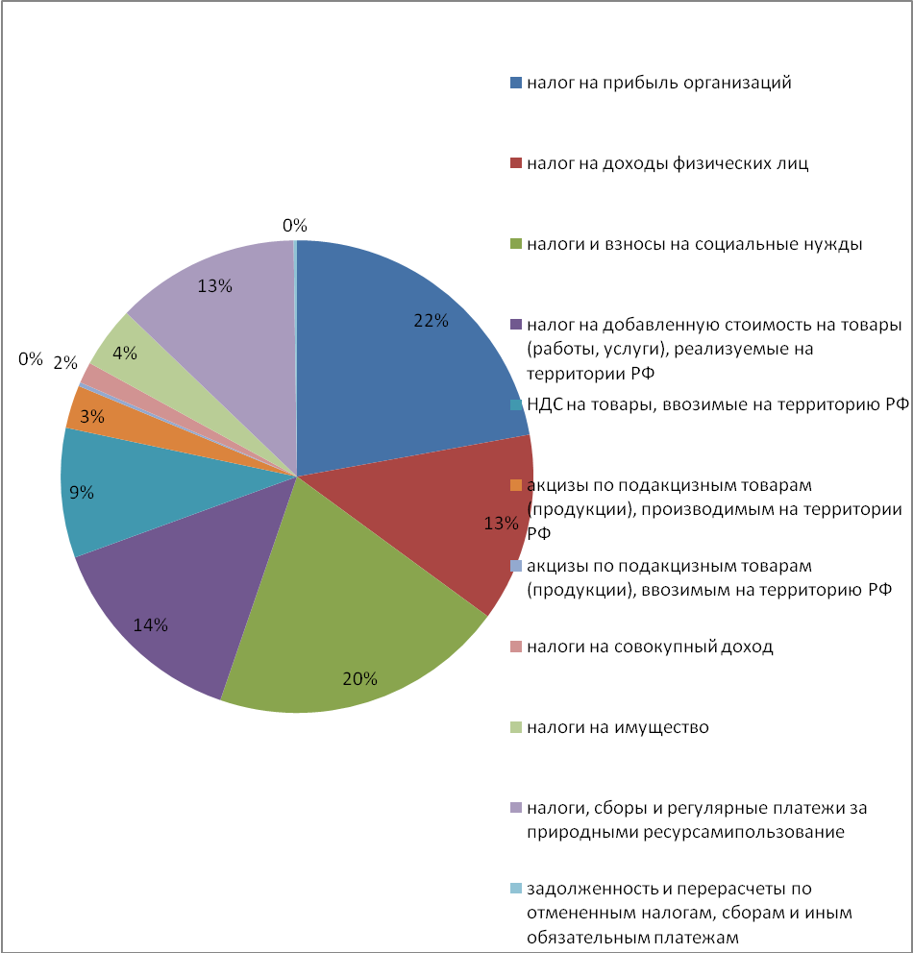
в) за 2007 г.
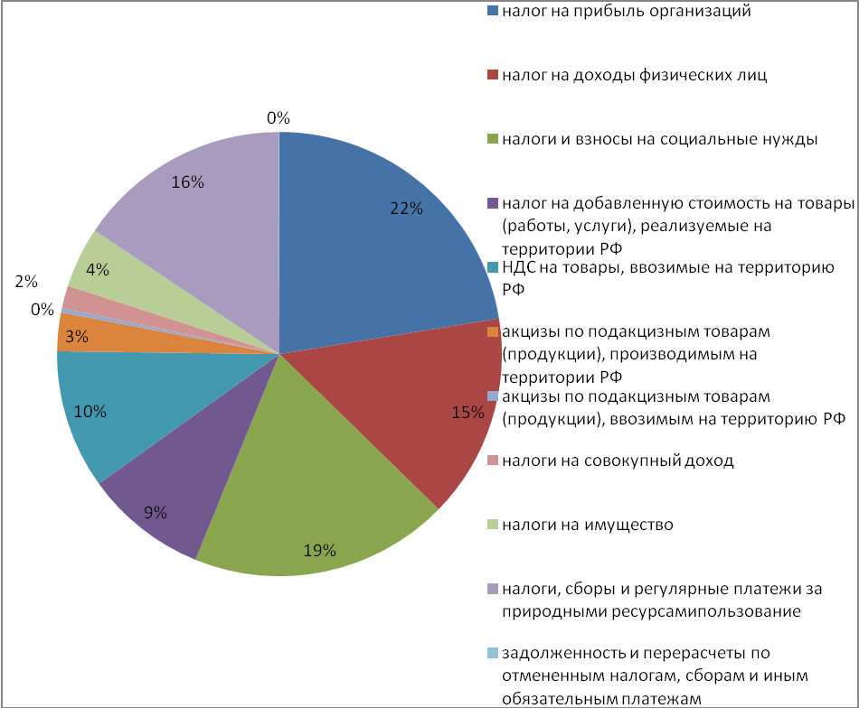
г) за 2008 г.
Таким образом, из рис. 2.2 видно, что на протяжении 2005 -2008 г основной статьей доход является налог на прибыль организации, следующей за ней является – налоги и взносы на социальные нужды. На третьем месте – налоги и сборы, взимаемые за пользование природными ресурсами.
2.1 Решение задач
Задача 14
1. МС = Р – максимальная величина выпуска продукции для фирмы при совершенной конкуренции.
МС = ТС’
МС = 0,2Q + 2
Р = 0,2Q_{s} + 2
Q_{s} = (2-P)\0,2 = 5P – 10
2. Q_{s} = Q_{d}
5P – 10 = 6000 – 200P
205P = 6010
P = 29,3
Q = 6000 – 29,3*200 = 140
3. На рынке совершенной конкуренции доля каждой фирмы настолько мала, что можно говорить только о прибыли во всей отрасли.
Pr = 140*29,3 – (0,1*140²+2*140+50) = 1812
Задача 15
I_{L} = (P_{m} – MC)\P_{m} = 1\E
E = ((Q₂-Q₁)*P)\((P₂-P₁)*Q)
E = (30 000 * 5)\(1 * 300 000) = 1\6
I_{L}= (P_{m} – MC)\P_{m} = 6
MC = TC’= (150 000 + 3Q)’ = 3
(P_{m} – 3)\P_{m} = 6
P_{m} – 3 = 6 P_{m}
-3 = -5 P_{m}
P_{m} =3\5 = 0,6
ЗАКЛЮЧЕНИЕ
На основании всего выше сказанного можно сделать следующие выводы:
1. Налоги обеспечивают государство денежными ресурсами, необходимыми для развития общественного сектора страны. Налоги могут выступать как эффективный финансовый регулятор. Государство перераспределяет собранные в бюджетах налоговые поступления (доходы) в пользу требующих финансирования программ.
2. В России действует трехуровневая система налогообложения, включающая федеральные налоги, налоги субъектов Российской Федерации, местные налоги. Трехуровневая система налогообложения наиболее рационально и жестко закрепляет за администрацией каждого уровня определенные налоги с тем, чтобы средства, обеспечивающие его деятельность непосредственно поступали в соответствующую казну.
3. Налоговая система России еще несовершенна, нуждается в улучшении. Основные направления совершенствования налоговой системы включают в себя снижение налогового бремени, оптимального распределения средств между бюджетами различных уровней, повышение эффективности экономической функции налогов. Нестабильность налоговой системы не позволяет привлекает инвесторов в предприятии России, отрицательно влияет на экономическую и социальную динамику общества.
От стабильности налоговой системы напрямую зависит прибыль предприятия, в которой заинтересованно все общество, поскольку обеспечивает расширение и совершенствование производства на предприятии и в стране, что влечет за собой увеличение рабочих мест, рост доходов населения.

БИБЛИОГРАФИЧЕСКИЙ СПИСОК
1. Александров И.М. Налоги и налогообложение. Издательский дом «Дашков и К». – 2005. – 286с.
2. Банхаева Ф.Х. Сравнительный анализ налоговых систем и его значение для совершенствования и реформирования налогового законодательства // Налоговый вестник. – 2001. – №2 – С.15 – 21.
3. Благих И.А. Экономические взгляды С.Ю.Витте // Сергей Юльевич Витте – Государственный деятель, реформатор, экономист. – М., 1999. – Ч.1. – С.179-208.
4. Брызгалин А.В., Налоги и налоговое право. Учебное пособие. / М.: Аналитик-пресс., 2001. – 608с.
5. Владимирова Н.П. Налоги и налогообложение: учебное пособие. – М.: КНОРУС., 2005.- 232с.
6. Данилевский Ю.А., Шапигузов С.М., Налоги / учеб. Пособие для студентов вузов, М.: Финансы и статистика. – 2002. – 395с.
7. Дуканич Л. В., Налоги и налогообложение. Ростов на Дону.: Феникс. – 2000. – 226с.
8. Иванова Н.Г., Вайс Е.А., Кацюба И.А.Налоги и налогообложение, схемы и таблицы, СПб., Питер., 2001. – 211с.
9. Лыкова Л.Н., Налоги и налогообложение в России: Учебник. – М.: «Бек»., – 2001. – 278с.
10. Мамбеталиев Н.Т. Робоев М.Р. Налогообложение в странах Евроазиатского экономического сообщества и проблемы его гармонизации // Налоговый вестник. – 2001. – №4. – С.19 - 24.
11. Маркс К. Нищета философии. Ответ на «Философию нищеты» П.Прудона. М.: Госполитиздат, 2001. – 211с.
12. Незамайкин В.Н., Юрзинова И.Л. Налогообложение юридических и физических лиц. – М.: Издательство «Экзамен»., 2004. – 448с.
13. Перов А.В. Толкушин А.В. Налоги и налогообложение: Учеб. Пособие.- 2-е изд. Доп. и перераб. М.: Юрайт – издат., 2003. – 635с.
14. Пушкарёва В.М. Генезис категории «налог» в истории финансовой науки // Финансы. – 1999. – №6. – С.23-25.
15. Рыднина М.Н., Василевский Е.Г., Голосов В.В. и др. История экономических учений. Учебник / М.: Высшая школа 2003. – 286с.
16. Сутырин С.Ф., Погорлецкий А.И. Налоги и налоговое планирование в мировой экономике. / Учеб пособие / СПб.: Полиус, 2000, – 577с.
17. Тютюрков, Н.И. Налоговые системы зарубежных стран: Европа и США: Учебное пособие . – М.: Дашков и К, 2002. – 169с.
18. http://www.minfin.ru/ru/

ПРИЛОЖЕНИЕ А
. КОНСОЛИДИРОВАННЫЙ БЮДЖЕТ РОССИЙСКОЙ ФЕДЕРАЦИИ в 2005-2008 гг. (миллиардов рублей)
 | 2005 | 2006 | 2007 | 2008 |  | 2005 | 2006 | 2007 | 2008
Доходы - всего | 8579,6 | 10625,8 | 13368,3 | 16003,9 | Расходы - всего | 6820,6 | 8375,2 | 11378,6 | 13991,8
из них: |  |  |  |  | из них:
налог на прибыль организаций | 1332,9 | 1670,6 | 2172,0 | 2513,2 | на общегосударственные
налог на доходы физических |  |  |  |  | вопросы | 754,3 | 827,4 | 1171,3 | 1291,0
лиц | 707,1 | 930,4 | 1266,6 | 1666,3 | из них на обслуживание
налоги и взносы на |  |  |  |  | государственного и
социальные нужды | 1178,1 | 1441,3 | 1980,8 | 2113,2 | муниципального долга | 239,2 | 202,6 | 175,1 | 188,2
из них единый социальный |  |  |  |  | на национальную оборону | 581,8 | 683,4 | 834,0 | 1043,6
налог | 436,5 | 614,2 | 782,5 | 811,9 | на национальную
налог на добавленную |  |  |  |  | безопасность и правоохра-
стоимость: |  |  |  |  | нительную деятельность | 585,2 | 714,1 | 864,3 | 1092,1
на товары (работы, услуги), |  |  |  |  | на национальную экономику | 764,2 | 948,9 | 1558,0 | 2258,6
реализуемые на территории |  |  |  |  | из них расходы:
Российской Федерации | 1025,8 | 924,4 | 1390,6 | 998,7 | на топливно – энергетичес-
на товары, ввозимые на |  |  |  |  | кий комплекс | 10,5 | 18,1 | 33,5 | 40,1
территорию Российской |  |  |  |  | на сельское хозяйство и
Федерации | 446,5 | 586,7 | 871,1 | 1133,8 | рыболовство | 78,6 | 110,8 | 146,4 | 238,3
акцизы по подакцизным |  |  |  |  | на транспорт | 250,5 | 412,1 | 580,4 | 290,0
товарам (продукции): |  |  |  |  | на дорожное хозяйство | … | … | … | 640,4
производимым |  |  |  |  | на связь и информатику | 13,8 | 20,3 | 36,8 | 52,9
на территории Российской |  |  |  |  | на прикладные научные
Федерации | 236,1 | 253,3 | 288,2 | 314,7 | исследования в области
ввозимым на территорию |  |  |  |  | национальной экономики | 39,5 | 47,2 | 62,9 | 75,5
Российской Федерации | 17,6 | 17,3 | 26,2 | 35,3 | на другие вопросы в облас-
налоги на совокупный доход | 77,5 | 110,0 | 141,9 | 185,1 | ти национальной экономики | 319,2 | 267,6 | 589,5 | 788,1
налоги на имущество | 253,1 | 310,9 | 411,2 | 493,4 | на жилищно-коммунальное
налоги, сборы и регулярные |  |  |  |  | хозяйство | 471,4 | 631,7 | 1102,3 | 1153,2
платежи за пользование |  |  |  |  | на социально-культурные
природными ресурсами | 928,6 | 1187,3 | 1235,1 | 1742,6 | мероприятия | 3642,0 | 4546,4 | 5822,3 | 7122,1
задолженность и перерасчеты |  |  |  |  | Профицит | 1759,0 | 2250,6 | 1989,7 | 2012,1
по отмененным налогам,
сборам и иным обязательным
платежам | 53,9 | 28,8 | 22,9 | 6,2
доходы от внешнеэкономиче-
ской деятельности | 1680,9 | 2306,3 | 2408,3 | 3584,9
доходы от использования
имущества, находящегося в
государственной и муниципаль-
ной собственности | 255,8 | 352,5 | 526,6 | 439,5
платежи при пользовании
природными ресурсами | 73,0 | 94,4 | 82,4 | 136,9
безвозмездные поступления | 22,1 | 21,6 | 18,2 | 74,3
доходы от предприниматель
ской и иной приносящей доход
деятельности | 59,1 | 79,5 | 98,0 | 80,2

К. Маркс, Ф. Энгельс, Соч., 2-е изд., том 21, стр.171
Банхаева Ф.Х. Сравнительный анализ налоговых систем и его значение для совершенствования и реформирования налогового законодательства // Налоговый вестник. – 2001. – №2 – С.15 – 21.
3. Благих И.А. Экономические взгляды С.Ю.Витте // Сергей Юльевич Витте – Государственный деятель, реформатор, экономист. – М., 1999. – Ч.1. – С.179-208.
Лыкова Л.Н., Налоги и налогообложение в России: Учебник. – М.: «Бек»., – 2001. – 278с.
Александров И.М. Налоги и налогообложение. Издательский дом «Дашков и К». – 2005. – 286с.
Брызгалин А.В., Налоги и налоговое право. Учебное пособие. / М.: Аналитик-пресс., 2001. – 608с.
Рыднина М.Н., Василевский Е.Г., Голосов В.В. и др. История экономических учений. Учебник / М.: Высшая школа 2003. – 286с.
Пушкарёва В.М. Генезис категории «налог» в истории финансовой науки // Финансы. – 1999. – №6. – С.23-25.
Сутырин С.Ф., Погорлецкий А.И. Налоги и налоговое планирование в мировой экономике. / Учеб пособие / СПб.: Полиус, 2000, – 577с.
Мамбеталиев Н.Т. Робоев М.Р. Налогообложение в странах Евроазиатского экономического сообщества и проблемы его гармонизации // Налоговый вестник. – 2001. – №4. – С.19 - 24.
12. Незамайкин В.Н., Юрзинова И.Л. Налогообложение юридических и физических лиц. – М.: Издательство «Экзамен»., 2004. – 448с.
Данилевский Ю.А., Шапигузов С.М., Налоги / учеб. Пособие для студентов вузов, М.: Финансы и статистика. – 2002. – 395с.
Тютюрков, Н.И. Налоговые системы зарубежных стран: Европа и США: Учебное пособие . – М.: Дашков и К, 2002. – 169с.
Дуканич Л. В., Налоги и налогообложение. Ростов на Дону.: Феникс. – 2000. – 226с
12. Незамайкин В.Н., Юрзинова И.Л. Налогообложение юридических и физических лиц. – М.: Издательство «Экзамен»., 2004. – 448с.
Владимирова Н.П. Налоги и налогообложение: учебное пособие. – М.: КНОРУС., 2005.- 232с.
Иванова Н.Г., Вайс Е.А., Кацюба И.А.Налоги и налогообложение, схемы и таблицы, СПб., Питер., 2001. – 211с.
http://www.minfin.ru/ru/

